文学院支部好案例

创推党员管理“双十分制” 激发党员内生动力
2017级硕士第2党支部

一、背景起因
为深入贯彻落实中共十九大精神、推进“两学一做”学习教育常态化制度化，武汉大学文学院2017级硕士第2党支部结合新生支部的实际情况，聚焦党员管理，坚持党要管党、全面从严治党的指导方针，创新建立党员管理“双十分制”，在加强纪律建设、引领学风建设，助力党员成长成才上，初见良效，以实现进一步发挥基层学生党支部的战斗堡垒作用。
二、学以促知：主题与思路
党员是党的肌体的细胞，党员合格，党的组织才坚强有力。我支部针对新生党员管理中存在的“考核不实、纪律不严、刚性不足”等问题，紧密围绕新党章、严格执行《关于新形势下党内政治生活的若干准则》，创新推行学生党员管理“双十分制”，找准了从严管理党员的突破口，激发了党员内生动力，推动党员自觉履行党员义务、积极参加党内政治生活，营造创先争优好氛围，推进从严管党治党落细落小落实。
三、知以促行：实施方法与过程
（一）“一条主线”建机制，建立党员基础档案，变“一事一档”为“一人一档”
把落实“从严从实要求”作为加强党员管理的主线，根据党员权利和义务等内容，瞄准新时期党员难管理、考核难量化、作用难发挥等短板，在充分调查研究和广泛征求意见的基础上，创新党员管理模式，制定《关于实行学生党员“双十分制”管理的暂行方案》、《学生党员“双十分制”管理记分参考细则》，落实推进“正向十分激励、负向十分惩戒”的党员管理“双十分制”，为高校学生党建管理党员找准抓手。
坚持以人为本，改变以活动事务为记录导向，推行“分类管理、一人一档”，以党支部书记为第一责任人，将每位党员同志的基础信息录入信息系统，并可即时查询，了解参与学习的情况，于无形中形成党员间比学赶超的良好氛围。
（二）“两个方向”定情形，实行轨迹化考核，变“主观评”为“客观评”
具体落实管理时，分别设定15种支持鼓励党员做到的正向记分基本情形和20种学习、生活和党内活动中党员不应当发生的负向记分基本情形。对记分情形的设定，既考虑党章党规面前人人平等设定共性指标，又结合专业学习、职务岗位的特点设定个性化指标，利用管理机制的导向作用和杠杆作用，加大负向情况比重的警示作用，激励先进、鞭策后进。
党支部对每位研究生党员进行数据化全程记分管理，形成“平时记录、学期对账、学年核账、照章处理”的轨迹化考核制度，改变以往较为主观的评判模式，使考核评比更加客观公正，并进一步健全党员成长追踪体系。
（三）“三种方式”记分值，强化监督评议制度，推进管理公开透明
坚持“优秀评得准不准，先让党员同志审一审”的原则，确定三种方式记分。第一种，党员申报记分：党员对照记分情形，认为自己应该加分、减分主动申报，经党员大会通过后记分；第二种，支委提出记分：对党员发生的情形不复杂、对应分值明确，而党员又没有主动申报时，由支委提出经党员大会通过后记分；第三种，党员评议记分：对党员发生的记分情形相对复杂、应该记多少分有弹性时，通过党员大会进行讨论，民主评议后再确定所记分值。每学期对记分情况通过微博、微信、QQ等形式进行公示，广泛接受监督，切实加强党员日常管理、动态管理、细节管理。
（四）“四条红线”严奖惩，全面加强纪律建设，持之以恒正风肃纪
将记分结果与党员民主评议、评先选优、竞选任用等相挂钩。在正向记分10分范围内，设定鼓励、扶持、推优、奖励四条线，满10分的，学年民主评议直接推选为“支部先进分子”等次建议人选；在负向积分10分范围内，设定预警、召回、约谈、退出四条线，负向满10分的，直接定为不合格等次。

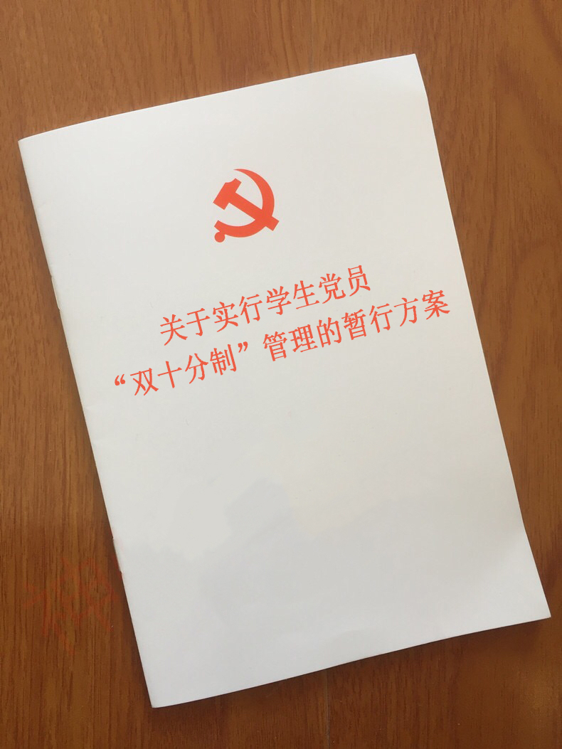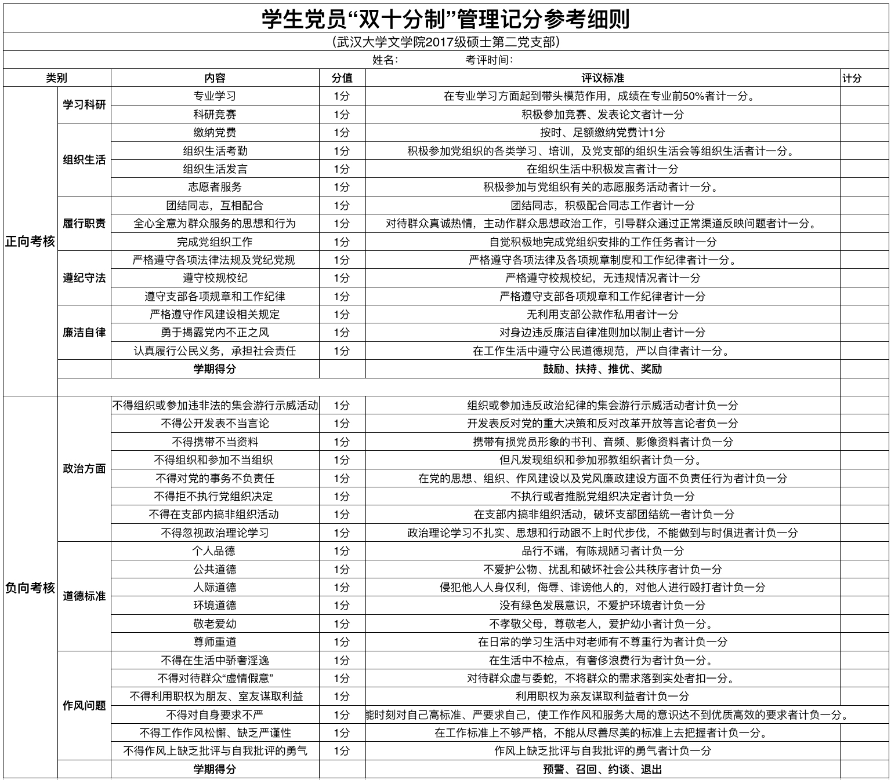
四、行之有效：初步成效及经验探讨
党员管理“双十分制”推行以来，增强了学生党员主动履行义务的责任心和使命感，有效推动形成党员自觉尊崇社会公德、个人品德、职业道德，认真履行党员义务，争做优秀党员的生动局面。
（一）党员管理考核进一步量化
推行党员管理“双十分制”，把竞争、激励、惩戒机制科学地引入学生党员教育管理中，将党员记分管理、承诺践诺、民主评议等融为一体，把党员日常学习、生活、党内活动中方方面面作为记分情形设定的基本内容，以“看得见”的硬指标推动党员学有收获、干有目标、做有成效，让高校学生党建管理形式“活起来”，使学生支部管理有“标尺”，党员行为有“准则”，衡量党员有“刻度”。
（二）支部凝聚力、战斗力进一步增强
自党员管理“双十分制”实行以来，有力激发支部党员活力，提高了他们的积极性、创造性，促使支部活动参与率进一步提高、出谋划策更加踊跃主动，使其紧紧团结在党组织周围，响应党组织号召。
（三）先锋模范作用进一步彰显
推行党员管理“双十分制”，把对党员的具体要求和“四讲四有”合格党员的标准具体化，通过定性和定量的方式进行记分考核，有效激活了高校学生党建细胞、激发党员内生动力。学生党员形成服务意识、肩负党员使命，主动在群众中亮出身份，在各类实践中对号入座，以更好地学“习”精神、学专业知识、服务群众、服务社会，勇当党的事业接班人，彰显先锋模范力量。

路漫漫其修远兮，学习永远在路上。文学院2017级硕士第2党支部将持续推行和完善党员管理“双十分制”，建立高校学生党建发展的长效机制，使学习教育的各项工作更接地气、富有生气、收到实效！

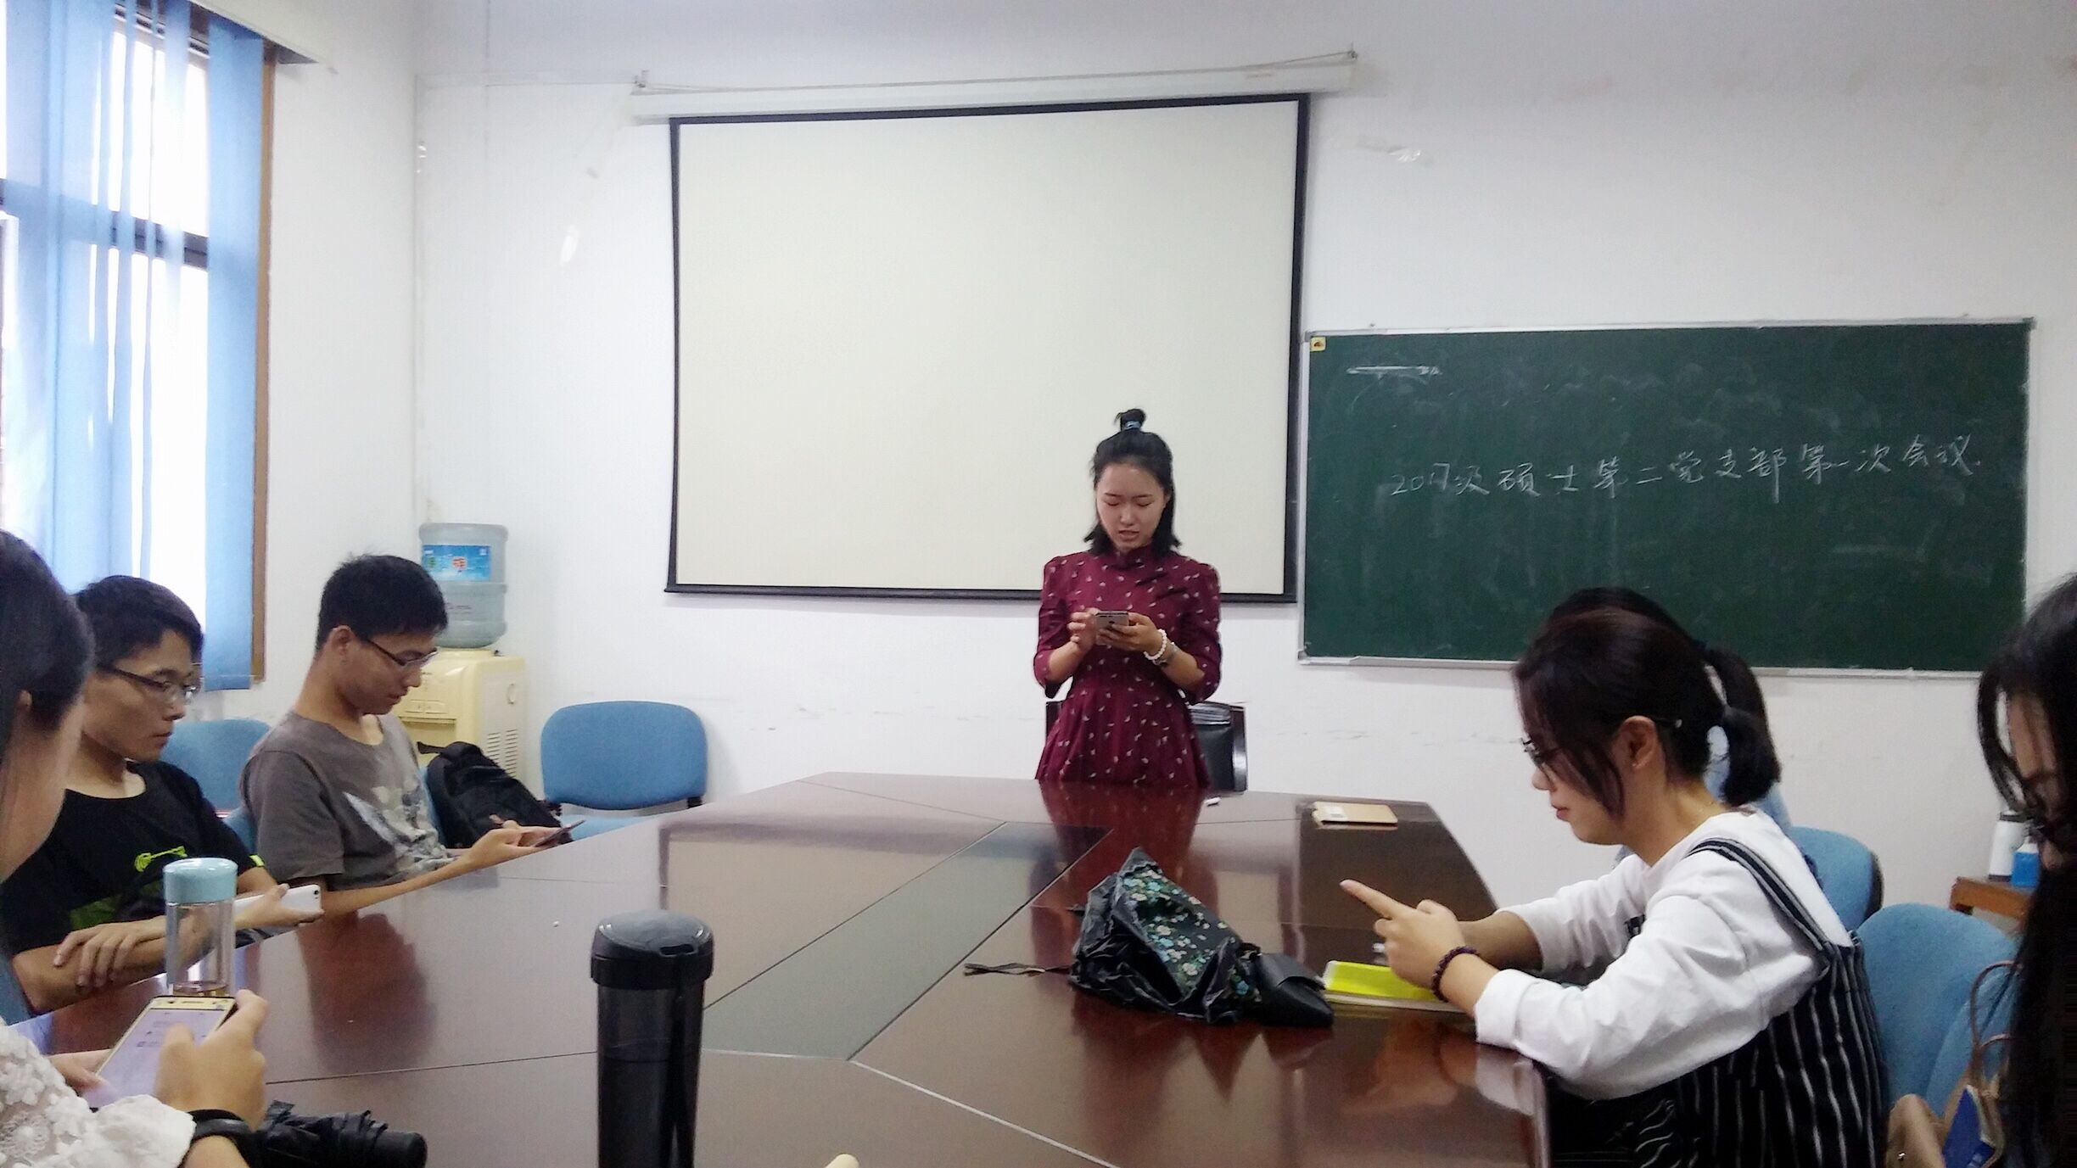
图1 组织委员宣读“双十分制”管理暂行方案和记分参考细则

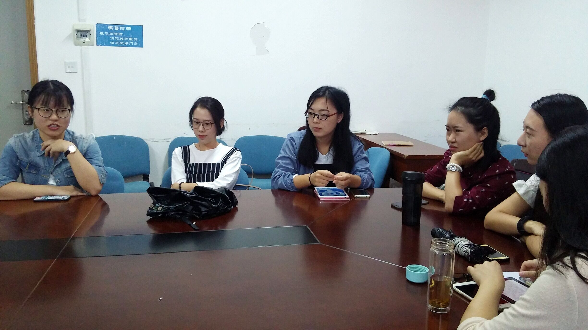
图2 支部同志结合自身情况对“双十分制”提出意见和建议

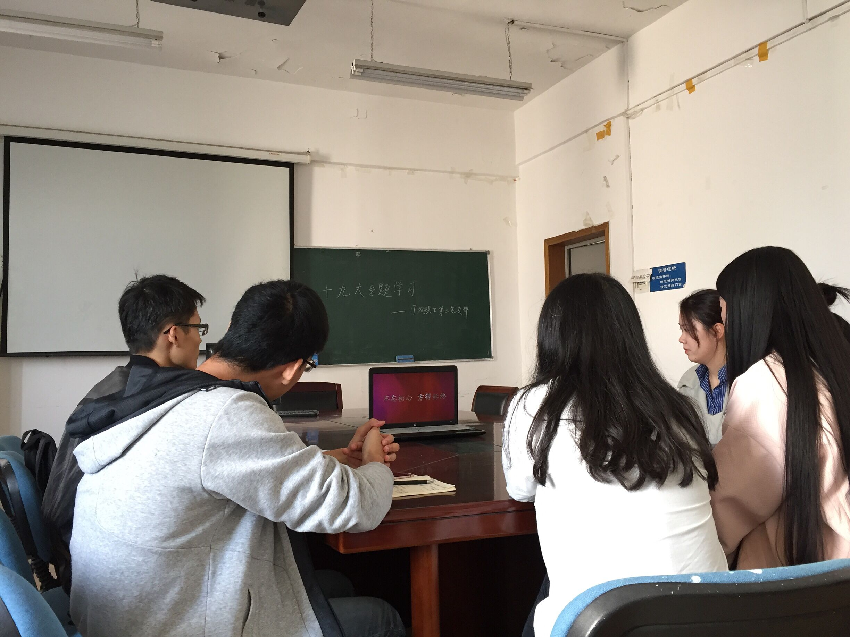
图3 支部同志积极参加十九大专题学习研讨会
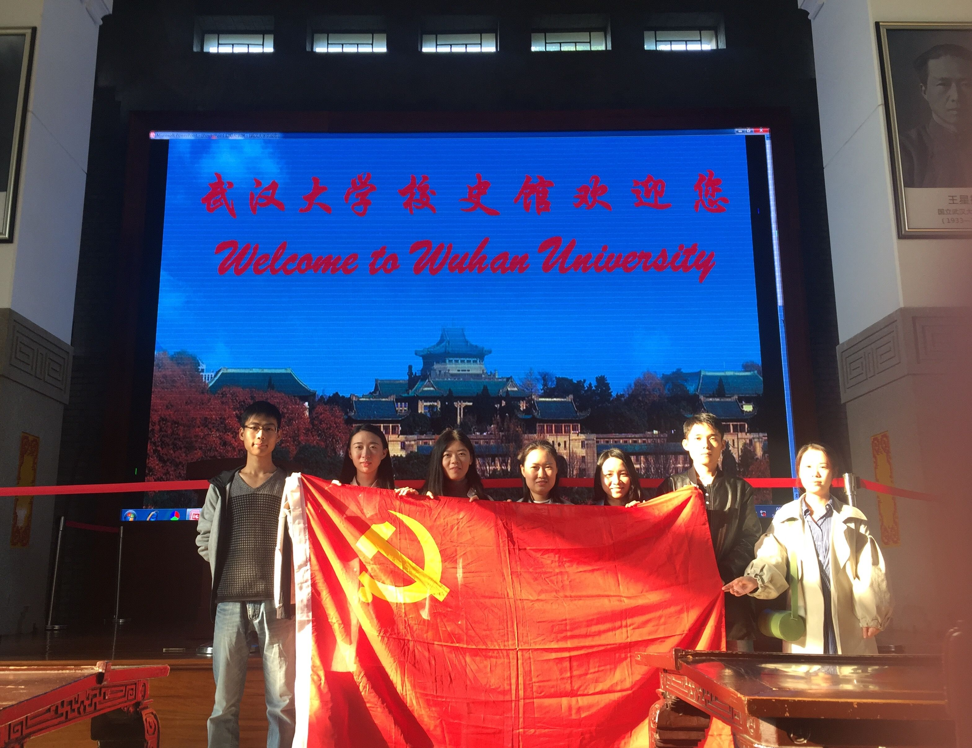
图4 支部同志积极参加校史纪念实践活动

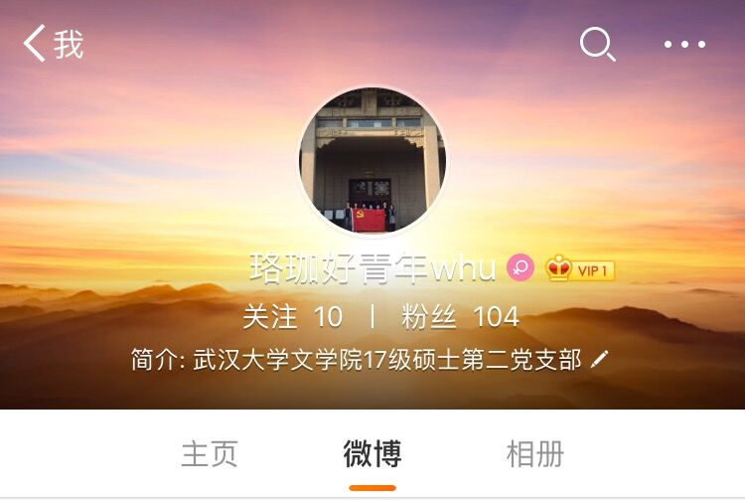
图5 武汉大学文学院2017级硕士第二党支部官方微博
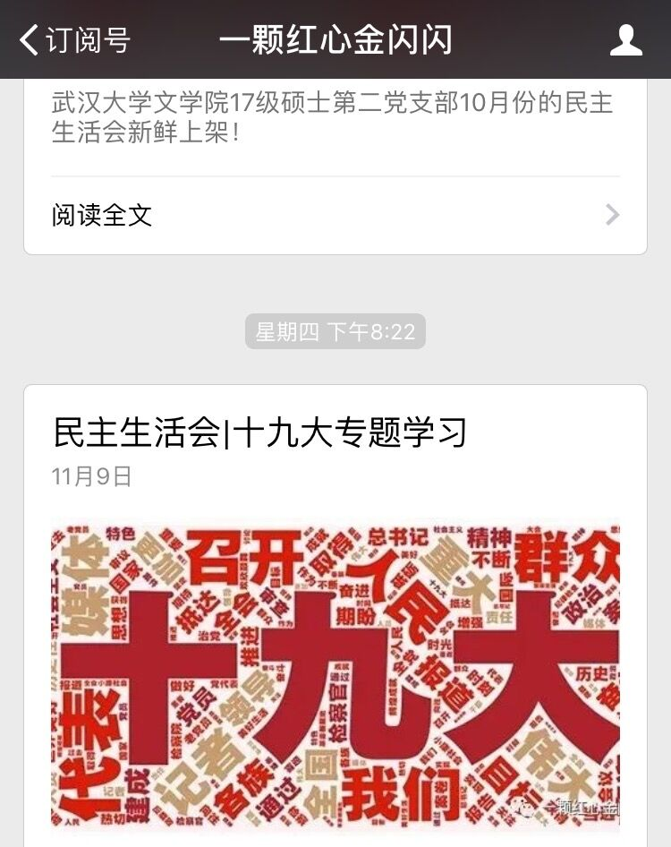
图6 武汉大学文学院2017级硕士第二党支部官方微信

